Nhóm 6: THCS Vĩnh Thuận
- Nguyễn Văn Đính
- Châu Hồng Nam
- Mạch Hương Mai
- Nguyễn Văn Đệ
KHBD STEM CHỦ ĐỀ: ỨNG DỤNG THỰC TẾ CỦA TAM GIÁC CÂN
Thiết kế và chế tạo lồng đèn và kệ sách tam giác cân (đều)”
Môn học: Toán; Lớp: 7
Thời gian thực hiện: 3 tiết
Yêu cầu cần đạt:
Học sinh tìm hiểu và vận dụng kiến thức về tam giác đều để thiết kế và chế tạo chiếc lồng đèn tam giác đều. Sau khi hoàn thành, học sinh sẽ được thử nghiệm độ sáng, thiết kế đẹp … và tiến hành đánh giá chất lượng sản phẩm.

1. MỤC TIÊU

a. Kiến thức:
Vận dụng được các kiến thức về của một tam giác đều tạo ra chiếc lồng đèn với tiêu chí cụ thể

b. Năng lực:
- Tìm hiểu các kiến thức Toán học, cụ thể về các ứng dụng của Toán học trong đời sống;
- Giải quyết được nhiệm vụ thiết kế và chế tạo sản phẩm một cách sáng tạo;
- Hợp tác với các thành viên trong nhóm để thống nhất bản thiết kế và phân công thực hiện;
- Tự nghiên cứu kiến thức, lên kế hoạch thiết kế, chế tạo, thử nghiệm và đánh giá.

c. Phẩm chất:
- Nghiêm túc, chủ động, tích cực tham gia các hoạt động học
- Yêu thích sự khám phá, tìm tòi và vận dụng các kiến thức học được vào giải quyết nhiệm vụ được giao
- Có tinh thần trách nhiệm, hòa đồng, giúp đỡ nhau trong nhóm, lớp
- Có ý thức tuân thủ các tiêu chuẩn kĩ thuật và giữ gìn vệ sinh chung khi thực nghiệm

2. THIẾT BỊ
- Các thiết bị dạy học: giấy A0, mẫu bản kế hoạch, …
- Nguyên vật liệu và dụng cụ để chế tạo và thử nghiệm “lồng đèn”:
- Các thanh gỗ, thanh tre, kéo, ống hút, giấy bìa, mêca, ……
- Vít, dao, kéo, …
- Keo dính, súng keo, dây, …
- Thước kẻ, bút,…

3. TIẾN TRÌNH DẠY HỌC

Hoạt động 1: XÁC ĐỊNH YÊU CẦU THIẾT KẾ VÀ CHẾ TẠO

a. Mục tiêu:
- Học sinh nắm vững yêu cầu "Thiết kế và chế tạo lồng đèn và kệ sách tam giác cân (đều)” bằng vật liệu thông thường như thanh gỗ, thanh tre, ống hút (do giáo viên cung cấp hay học sinh chuẩn bị) theo các tiêu chí: thiết kế dựa trên tam giác đều, bền và trang trí đẹp, có độ sáng, dễ sử dụng, có thể sử dụng trang trí ở nhà (phòng khách, lớp học...)
- Học sinh hiểu rõ yêu cầu vận dụng kiến thức về tam giác đều để thiết kế và thuyết minh thiết kế trước khi sử dụng nguyên vật liệu, dụng cụ cho trước để chế tạo và thử nghiệm.

b. Nội dung:
- Tìm hiểu về cấu tạo của lồng đèn và kệ sách kích thước phù hợp, để xác định cách sử dụng kiến thức của một tam giác cân (đều) được ứng dụng trong chế tạo
- Xác định nhiệm vụ chế tạo bằng vật liệu đơn giản với các tiêu chí:
* Sử dụng các vật liệu dễ tìm trong thực tế : giấy bìa, ống hút, thanh tre, mút, …
* Trang trí hài hòa, hợp lý và tiết kiệm

c. Sản phẩm học tập của học sinh

- Mô tả và giải thích được cách chế tạo
- Xác định được kiến thức cần sử dụng để thiết kế, chế tạo thước theo các tiêu chí đã cho.

d. Tổ chức thực hiện:
- Giáo viên giao cho học sinh tìm hiểu về chiếc lồng đèn và kệ sách hình tam giác ,…Với vật dụng có được trong tự nhiên và vận dụng kiến thức tam giác đều có thể thiết kế được sản phẩm
Hình ảnh minh họa
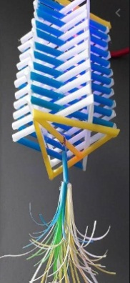 | 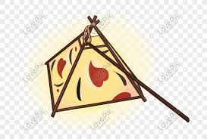
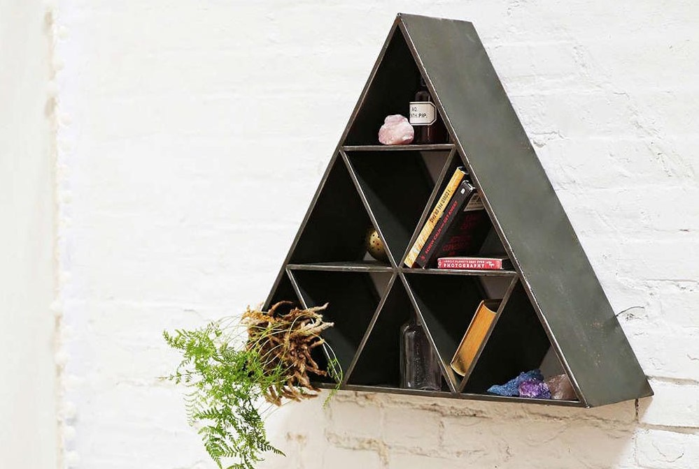 | 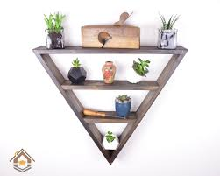
- Học sinh ghi lời mô tả và giải thích vào vở cá nhân; trao đổi với bạn trong nhóm; trình bày và thảo luận chung.
- Giáo viên xác nhận kiến thức cần sử dụng là tam giác cân (đều) và giao nhiệm vụ cho học sinh tìm hiểu trong sách giáo khoa để giải thích bằng tính toán thông qua việc thiết kế, chế tạo với các tiêu chí
BẢNG TIÊU CHÍ ĐÁNH GIÁ SẢN PHẨM
TIÊU CHÍ | Điểm tối đa | Điểm đạt được
Vật dụng để tạo sản phẩm đẹp | 1
Độ chính xác cao | 5
Dễ sử dụng | 3
Chi phí tiết kiệm | 1
Tổng điểm | 10

Hoạt động 2: NGHIÊN CỨU KIẾN THỨC TRỌNG TÂM VÀ
XÂY DỰNG BẢN THIẾT KẾ

a. Mục tiêu:
Học sinh hình thành kiến thức mới về một tam giác đều; đề xuất được giải pháp và xây dựng bản thiết kế trước.

b. Nội dung:
- Học sinh nghiên cứu sách giáo khoa và tài liệu tham khảo về các kiến thức trọng tâm sau:
* Định nghĩa, tính chất của tam cân. tam giác đều
* Cách sử dụng thước thẳng, thước đo góc, compa
- Học sinh thảo luận về cách thiết kế khả thi và đưa ra giải pháp có căn cứ.
Giáo viên gợi ý:
+ Tạo ra các cạnh của tam giác cân (đều) phải bằng nhau
+ Kết dính các tam giác cân (đều)
+ Các nguyên liệu, dụng cụ nào cần được sử dụng và sử dụng như thế nào?
+ Có thể cầm để di chuyển, hay tháo lắp
+ Màu sắc hài hòa, trang trí đẹp mắt, có tính thẩm mỹ
- Học sinh xây dựng phương án thiết kế và chuẩn bị cho buổi trình bày trước lớp Hoàn thành bản thiết kế (phụ lục đính kèm) và nộp cho giáo viên.
- Yêu cầu:
+ Bản thiết kế chi tiết có kèm hình ảnh, mô tả rõ kích thước, hình dạng và các nguyên vật liệu sử dụng…
+ Trình bày, giải thích và bảo vệ bản thiết kế theo các tiêu chí đề ra. Chứng minh tính đúng đắn của các giá trị đo.
- Học sinh tạo được sản phẩm.
- Học sinh đề xuất và lựa chọn giải pháp có căn cứ, xây dựng được bản thiết kế thước đảm bảo các tiêu chí.

d. Tổ chức thực hiện:
- Giáo viên giao nhiệm vụ cho học sinh:
+ Nghiên cứu kiến thức trọng tâm: Tam giác cân (đều)
+ Xây dựng bản thiết kế trước theo yêu cầu
+ Lập kế hoạch trình bày và bảo vệ bản thiết kế.
- Học sinh thực hiện nhiệm vụ theo nhóm:
+ Tự đọc và nghiên cứu sách giáo khoa, các tài liệu tham khảo, tìm kiếm thông tin trên Internet…
+ Đề xuất và thảo luận các ý tưởng ban đầu, thống nhất một phương án thiết kế tốt nhất
+ Xây dựng và hoàn thiện bản thiết kế trước vào giấy
+ Lựa chọn hình thức và chuẩn bị nội dung báo cáo.
- Giáo viên quan sát, hỗ trợ học sinh khi cần thiết.

Hoạt động 3: TRÌNH BÀY BẢN THIẾT KẾ

a. Mục tiêu
Học sinh hoàn thiện được bản thiết kế lồng đèn và kệ sách tam giác cân (đều) của nhóm mình.

b. Nội dung:
- Học sinh trình bày, giải thích và bảo vệ bản thiết kế theo các tiêu chí đề ra.
- Thảo luận, đặt câu hỏi và phản biện các ý kiến về bản thiết kế; ghi lại các nhận xét, góp ý; tiếp thu và điều chỉnh bản thiết kế nếu cần.
- Phân công công việc, lên kế hoạch chế tạo và thử nghiệm trước

c. Sản phẩm của học sinh
Bản thiết kế trước sau khi được điều chỉnh và hoàn thiện.

d. Tổ chức thực hiện:
- Giáo viên đưa ra yêu cầu về:
+ Nội dung cần trình bày
+ Thời lượng báo cáo
+ Cách thức trình bày bản thiết kế và thảo luận.
- Học sinh báo cáo, thảo luận.
- Giáo viên điều hành, nhận xét, góp ý và hỗ trợ học sinh.

Hoạt động 4. CHẾ TẠO VÀ THỬ NGHIỆM

a. Mục tiêu:
- Học sinh dựa vào bản thiết kế đã lựa chọn để chế tạo lồng đèn và kệ sách tam giác cân (đều) đảm bảo yêu cầu đặt ra.
- Học sinh thử nghiệm, đánh giá sản phẩm và điều chỉnh nếu cần.

b. Nội dung:
- Học sinh sử dụng các nguyên vật liệu và dụng cụ cho trước (ống hút, giấy bìa, thanh tre, keo dính, thước đo góc, khoan, kìm, dao rọc giấy, thước kẻ, bút,..) để tiến hành chế tạo trước theo bản thiết kế.
- Trong quá trình chế tạo các nhóm đồng thời thử nghiệm, quan sát, đánh giá và điều chỉnh nếu cần.

c. Sản phẩm của học sinh
Mỗi nhóm có một sản phẩm là một lồng đèn và kệ sách tam giác cân (đều) đã được hoàn thiện và thử nghiệm.

d. Tổ chức thực hiện:
- Giáo viên giao nhiệm vụ:
- Sử dụng các nguyên vật liệu và dụng cụ cho trước để chế tạo lồng đèn và kệ sách tam giác cân (đều) theo bản thiết kế
- Thử nghiệm, điều chỉnh và hoàn thiện sản phẩm.
- Học sinh tiến hành chế tạo, thử nghiệm và hoàn thiện sản phầm theo nhóm.
- Giáo viên quan sát, hỗ trợ học sinh nếu cần.

Hoạt động 5: TRÌNH BÀY SẢN PHẨM

a. Mục tiêu:
Các nhóm học sinh giới thiệu lồng đèn và kệ sách tam giác cân (đều) trước lớp, chia sẻ về kết quả thử nghiệm, thảo luận và định hướng cải tiến sản phẩm.

b. Nội dung:
- Các nhóm trình diễn sản phẩm trước lớp.
- Đánh giá sản phẩm dựa trên các tiêu chí đề ra:
BẢNG TIÊU CHÍ ĐÁNH GIÁ BÀI BÁO CÁO VÀ THIẾT KẾ BẢN VẼ
TIÊU CHÍ | Điểm tối đa | Điểm đạt được
Sản phẩm có mô hình tam giác | 1
Nguyên liệu dùng thiết kế phải từ các vật liệu dễ tìm | 1
Sản phẩm có kích thước phù hợp | 1
Trang trí hài hòa, hợp lý | 2
BÀI BÁO CÁO
Nêu được tiến trình thử nghiệm đánh giá để được sản phẩm hiện tại | 1
Nêu được sản phẩm có đủ điều kiện theo yêu cầu | 1
KỸ NĂNG THUYẾT TRÌNH
Trình bày rõ ràng, logic, sinh động | 1
Trả lời được câu hỏi phản biện | 1
Tham gia đóng góp ý kiến, đặt câu hỏi phản biện cho nhóm báo cáo khác | 1
Tổng điểm | 10

- Chia sẻ, thảo luận để tiếp tục điều chỉnh, hoàn thiện sản phẩm.
* Các nhóm tự đánh giá kết quả nhóm mình và tiếp thu các góp ý, nhận xét từ giáo viên và các nhóm khác
* Sau khi chia sẻ và thảo luận, đề xuất các phương án điều chỉnh sản phẩm
* Chia sẻ các khó khăn, các kiến thức và kinh nghiệm rút ra qua quá trình thực hiện nhiệm vụ thiết kế và chế tạo trước.

c. Sản phẩm của học sinh
Sản phẩm mô hình tam giác cân (đều) đã chế tạo và nội dung trình bày báo cáo của các nhóm.

d. Tổ chức thực hiện:
- Giáo viên giao nhiệm vụ: các nhóm trình diễn sản phẩm trước lớp và tiến hành thảo luận và chia sẻ sản phẩm của nhóm.
- Học sinh trình diễn lồng đèn và kệ sách tam giác cân (đều)
- Các nhóm chia sẻ về kết quả, đề xuất các phương án điều chỉnh, các kiến thức và kinh nghiệm rút ra trong quá trình thực hiện nhiệm vụ thiết kế và chế tạo
- Giáo viên đánh giá, kết luận và tổng kết.

BẢN THIẾT KẾ
“ỨNG DỤNG THỰC TẾ CỦA TAM GIÁC CÂN”
Tên nhóm: …………….……….....……………
1. Hình ảnh của sản phẩm và bản thiết kế

2.Các thành viên
+ Nhóm trưởng : ....................................................................
+ Thành viên : ....................................................................
+ Thành viên : ....................................................................
+ Thành viên : ....................................................................
+ Thành viên : ....................................................................
+ Thành viên : ....................................................................
+ Thành viên : ....................................................................
+ Thành viên : ....................................................................
+ Thành viên : ....................................................................
3. Các nguyên vật liệu và dụng cụ sử dụng:
STT | Tên nguyên vật liệu, dụng cụ | Số lượng dự kiến
4. Quy trình thực hiện dự kiến:
Các bước | Nội dung | Thời gian dự kiến

5. Phân công nhiệm vụ:
STT | Thành viên | Nhiệm vụ | Nhận xét

6. Ý kiến của học sinh:
...........................................................................................................................................
...........................................................................................................................................
...........................................................................................................................................
7. Ý kiến của Giáo viên:
...........................................................................................................................................
...........................................................................................................................................

